出國報告（出國類別：交流）

參加「2013海峽（福州）漁業週暨
第八屆海峽（福州）漁業博覽會」

服務機關：行政院農業委員會漁業署
姓名職稱：陳君如副署長
施俊毅副組長
派赴國家：中國大陸
出國時間：102年9月12日至9月14日
報告日期：102年10月2日
目錄
壹、摘要 1
貳、出國目的 1
參、出國人員 2
肆、行程 2
伍、交流過程 3
陸、心得與建議 6
柒、交流參訪集錦 8

出國報告

壹、摘要
一、大陸農業部為推動兩岸漁業產業交流合作，與大陸福建省政府聯合主辦「2013海峽（福州）漁業週暨第八屆海峽（福州）漁業博覽會」，並來函邀請本署派員參加。為促兩岸漁業交流，爰應大陸方面邀請，於本（102）年9月12日至14日參加本次漁業博覽會，以及漁業週系列活動—漁業資源增殖放流，表達我方重視海洋漁業資源養護及復育之立場。
二、參訪大陸福建省海洋與漁業廳應急指揮中心、海洋環境與漁業資源監測中心、海洋預報台，瞭解大陸漁政單位保障大陸沿近海漁船海上作業安全之相關措施與作為，供我漁船防災規劃之參考。
三、參訪福州馬尾名成海峽水產品交易中心，瞭解大陸生鮮及冷凍水產品批發情形，以及大陸民間企業在水產品交易所扮演的角色與功能，供規劃經許可赴福州馬尾港口卸售我漁船運搬之養殖活魚及我漁船之漁獲物，透過該交易中心輸銷大陸市場之可行性。

貳、出國目的
出席「2013海峽（福州）漁業週暨第八屆海峽（福州）漁業博覽會」並參加相關活動，瞭解大陸漁業產業與資源養護工作現況；另參訪大陸福建省海洋與漁業廳應急指揮中心、海洋環境與漁業資源監測中心、海洋預報台，以及「馬尾名成海峽水產品交易中心」，瞭解大陸福建省推動漁船海上作業安全的相關措施，以及民營水產品批發交易之現況。

參、出國人員
姓名 | 單位 | 職稱
陳君如 | 行政院農業委員會漁業署 | 副署長
施俊毅 | 行政院農業委員會漁業署 | 副組長

肆、行程
日期 | 行程 | 拜會單位 | 目的
9月12日  （星期四） | 由台北前往福州 |  | 去程
9月13日  （星期五） | 福州 | 1.福州海峽國際會展中心  2.福建省海洋與漁業廳 | 1.參加「2013海峽（福州）漁業週暨第八屆海峽（福州）漁業博覽會」開幕活動。  2.參訪應急指揮中心、海洋環境與漁業資源監測中心、海洋預報台。
9月14日  （星期六） | 1.福州  2.由福州返回台北 | 1.福州海事局馬江處  2.名成水產品市場有限公司 | 1.參加「海峽兩岸漁業資源增殖放流啟動儀式」。  2.參訪「名成海峽水產品交易中心」  3.回程

伍、交流過程
一、參加「2013海峽（福州）漁業週暨第八屆海峽（福州）漁業博覽會」開幕活動
（一）時間：102年9月13日上午
（二）地點：福州海峽國際會展中心
（三）大陸方面參加人員：
農業部漁業局趙興武局長、農業部漁業局劉小兵處長、農業部漁業局陳家勇處長、福建省海洋與漁業廳吳南翔廳長、福州市海洋與漁業局林心銮局長等。
（四）交流紀要：
1.出席漁業博覽會開幕式：
我方參加人員尚有臺灣海洋大學校長張清風、副校長李選士、海洋科學與資源學院院長李明安、台灣區冷凍食品工業同業公會總幹事沈達等人。
2.參觀漁業博覽會展覽專區：
本屆漁業博覽會為期4天，展區包括中心展區、境外展區、台灣展區、漁業精品展區、綜合展區、休閒漁業展區及金魚展區，設有展位2,300個，展示面積共46,000平方公尺，其中臺灣展區面積8,000平方公尺，設300多個展位。
二、參訪福建省海洋與漁業廳所屬應急指揮中心、海洋環境與漁業資源監測中心、海洋預報台
（一）時間：102年9月13日下午
（二）地點：福建省海洋與漁業廳
（三）大陸方面參加人員：
福建省海洋與漁業廳林月玲副廳長、應急指揮中心馬建華主任、福建省海洋環境與漁業資源監測中心鄭福來主任、福建省海洋預報台林海華主任等。
（四）交流紀要：
1.應急指揮中心：
馬建華主任簡報，透過輔導漁船裝設的安全應急通信終端機，使得岸上的應急指揮中心得以在漁船出海作業期間，全程瞭解海上作業位置及遇險時發出的警報，俾於平時掌握漁船海上動態，並於接獲遇險警報時，依所掌握的海上作業漁船船位，指揮調度附近漁船前往互助救援。另該安全應急通信終端機亦具有自動識别功能，當附近有船舶靠近時即會自動發出警報，並顯示該船舶的航向與航速，以提醒駕駛人留意，避免碰撞事故的發生。
2.海洋環境與漁業資源監測中心：
鄭福來主任說明該中心配置各項檢測儀器設備，主要負責大陸福建省海洋與漁業環境污染、赤潮與水產品質量安全等應急監測，以及漁業污染事故調查任務。
3.海洋預報台：
林海華主任說明該台負責大陸福建省海洋環境預報與風暴潮、海浪、赤潮等海洋災害預警報，海嘯災害預警資訊處理，以及海上搜救、海洋污染等突發事件之海洋預報，並透過信息服務系統（包括電視、廣播、網路、傳真、簡訊、手機PDA、戶外LED顯示螢幕等），將相關訊息傳送給漁民。
三、參加「海峽兩岸漁業資源增殖放流啟動儀式」
（一）時間：102年9月14日上午
（二）地點：福建省福州海事局馬江處
（三）大陸方面參加人員：
農業部漁業局趙興武局長、福建省海洋與漁業廳黃世峰副廳長、李鋼生副廳長、福州市嚴可仕副市長等。
（四）交流紀要：
本次漁業資源增殖放流活動主題為「兩岸攜手增殖放流，齊心共護海洋生態」，陸方主辦單位安排岸際放流及海上放流活動，其中岸際放流點為福州海事局馬江處碼頭，海上放流點為閩江口川石島立樁礁附近海域，我方人員僅參加岸際放流。放流的魚苗包括海上放流品種大黃魚50萬尾，真鯛15萬尾、海蜇200萬尾、中國鱟2萬只、東海螺55萬個，岸際放流品種鰱魚15萬尾、鳙魚10萬尾、鱸魚10萬尾、毛蟹15萬只。
四、參訪「名成海峽水產品交易中心」
（一）時間：102年9月14日下午
（二）地點：名成水產品市場有限公司
（三）大陸方面參加人員：
福建名成集團林香明總裁、福建省海洋與漁業廳溫端松副處長等。
（四）交流紀要：
福建名成集團是以投資、開發、建設、經營和管理「水產品交易中心」及「冷鏈物流交易中心」為核心業務，2009年在福州成立名成水產品市場有限公司，並興建「海峽水產品交易中心」，企圖成為海峽兩岸漁業合作交流的通道和平台。據林總裁說明，目前該中心每年交易的冷凍水產品達100萬公噸，並以300萬公噸為發展目標；在生鮮水產品部分，以貝類交易為例，每天可達800噸；另該公司已建立之銷售通路，可迅速將水產品配送至中國大陸各地區，以陸運方式將冷凍水產品由福州配送至新疆烏魯木齊，僅需3天。

陸、心得與建議
一、大陸農業部與大陸福建省政府逐年聯合主辦之海峽（福州）漁業週暨漁業博覽會，本（2013）年漁業週為第6屆，漁業博覽會為第8屆，除邀請各地廠商參展外，並請臺灣及其他國家專家學者與專業人士共同探討加強國際漁業合作，以共同推動漁業發展，因此該博覽會已具有國際化趨勢，且為我漁業產業推銷優質水產品的重要管道。建議臺灣參展廠商應推出具有品牌及安全認證的水產品或水產加工品，透過該博覽會之參展提昇知名度，以拓展海外市場。
二、海峽兩岸近海漁民利用相同的海洋漁業資源，應共同維護及養護該資源，爰兩岸漁政主管部門皆朝落實海洋漁業資源養護與保育的方向施政。在推動養護的施政項目中，增殖放流為對資源復育具有相當意義的工作，目前我國每年投資新台幣4千餘萬元，增殖放流約1千萬尾的鯛類、石斑魚、梭子蟹及其他魚貝類等之魚苗，並自100年4月起，將民間公益團體自行放流的行為納入管理，迄至目前為止，民間團體已放流約2895萬尾魚苗，建議未來仍應繼續推動辦理漁業資源增殖放流工作。
三、大陸福建省海洋與漁業廳應急指揮中心、海洋環境與漁業資源監測中心、海洋預報台，對於保障漁船海上作業安全具有相當的功能，特別是針對在距岸10浬以內之沿岸作業漁船配置手持終端機，距岸10至30浬之近岸作業漁船配置船用終端機，並均具有自動識別（AIS）功能，除能隨時掌握漁船海上作業船位外，於漁船發生海上事故時，可立即前往現場救援。由於目前我國有超過一半以上之漁船筏均在近岸作業，為保障該等漁船筏海上作業安全，建議依臺灣現有電信系統，規劃建置及輔導漁船筏裝設類似之設備，以保障海上作業的安全。
四、大陸福州馬尾名成海峽水產品交易中心具有高額的冷凍能量及處理生鮮水產品的能力，且興建「遠洋漁業專用碼頭」供漁船就近停靠卸售漁獲。由於我活魚運搬船、魷釣漁船及漁業專用漁獲物運搬船業經許可赴公告之大陸地區港口卸售養殖活魚及漁獲物，其中所公告之大陸地區港口包括福州馬尾，因此建議輔導前揭漁業經營業者，評估名成海峽水產品交易中心之各項條件，並建立該等特定魚貨之大陸市場需求量與漁船供應量資訊即時交換平台，俾利前揭漁船得於適當時機，透過該交易中心將前揭魚貨輸銷大陸市場。

柒、交流參訪集錦
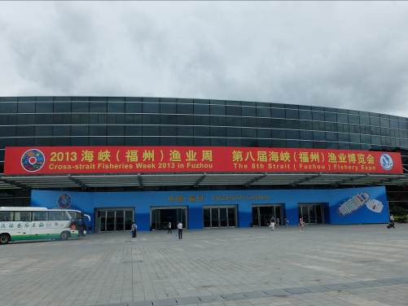 | 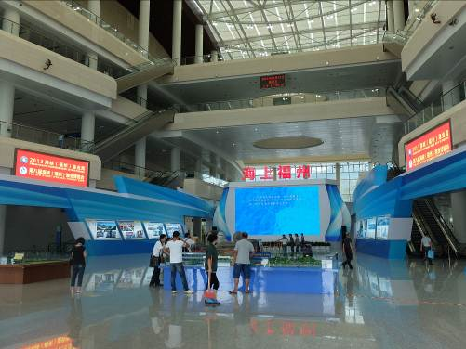
2013海峽（福州）漁業週暨第八屆海峽（福州）漁業博覽會會場-1 | 2013海峽（福州）漁業週暨第八屆海峽（福州）漁業博覽會會場-2
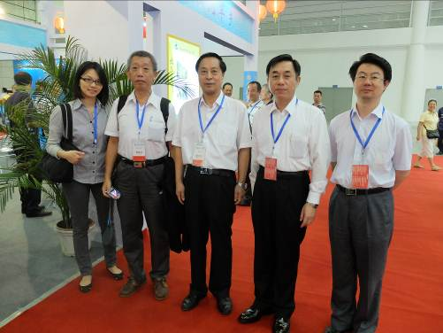 | 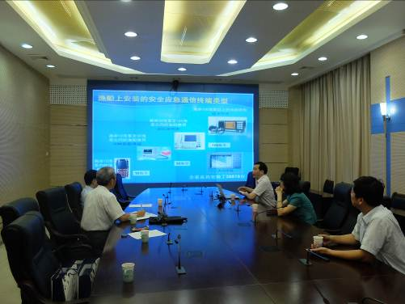
與大陸農業部漁業局趙興武局長及陳家勇處長於會場合影 | 參訪福建省海洋與漁業廳應急指揮中心
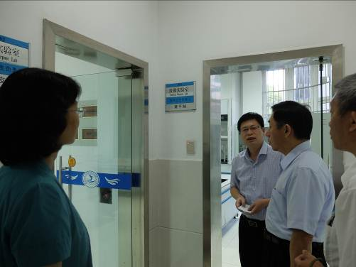 | 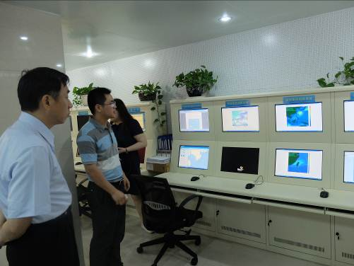
參訪福建省海洋與漁業廳海洋環境與漁業資源監測中心 | 參訪福建省海洋與漁業廳海洋預報台
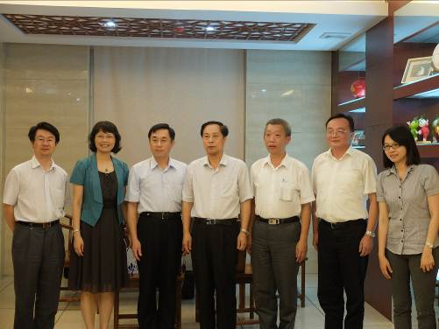 | 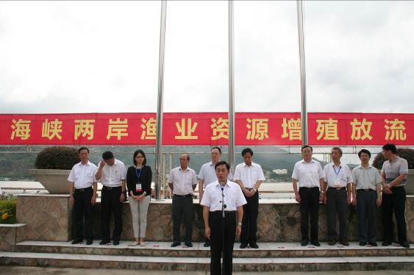
與大陸農業部漁業局趙興武局長、福建省海洋與漁業廳林月玲副廳長、福建省海洋與漁業廳李鋼生副廳長等人合影 | 陳君如副署長於2013海峽兩岸漁業資源增殖放流活動上台致詞
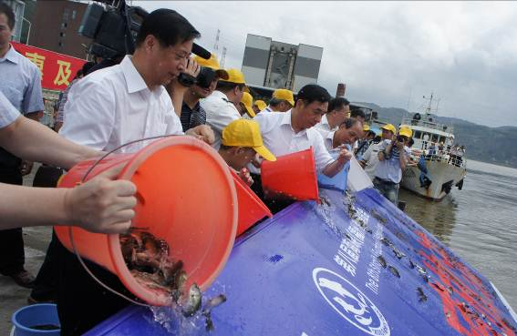 | 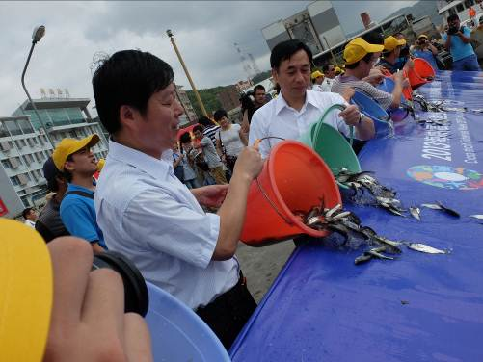
陳君如副署長與大陸農業部漁業局趙興武局長一同進行放流 | 陳君如副署長與大陸福建省海洋與漁業廳溫端松副處長一同進行放流
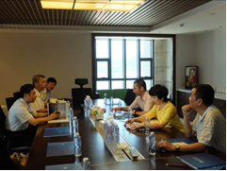 | 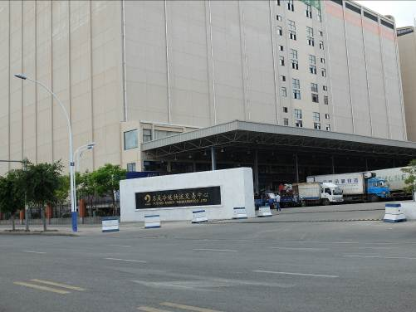
赴福州馬尾名成水產品市場有限公司進行交流。 | 福州馬尾名成冷凍水產品交易中心

